6.06.2024
2024 жылғы 6 маусымда «Шаңырақ camp» жазғы этно-лагерінің қатысушылары әдеттегідей таңіртен таңғы жаттығулардан басталды. Лагерь жетекшілері қызықты және пайдалы жаттығуларын өткізді.

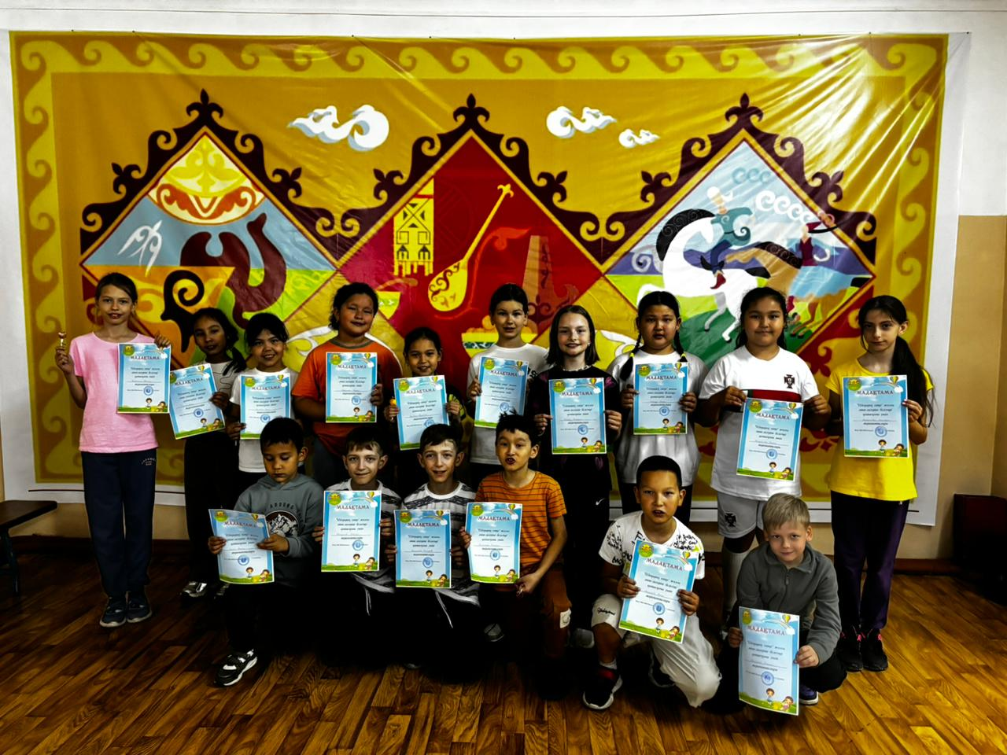
Күнінің жоспары бойынша «Көңілді старт» атты сайысы ұйымдастырылды, онда балалар өзара жарысып, жекпе-жек ойынымен қатар, дамыту және қозғалыс ойындарының тапсырмаларын орындады.
Сонымен қатар басқа ұлт өкілдерінің балалары да, осы «Шаңырақ camp» жазғы этно-лагеріне келіп мемлекеттік тілге деген қызығушылықтары артып, тіл байлықтарын дамытуда.
